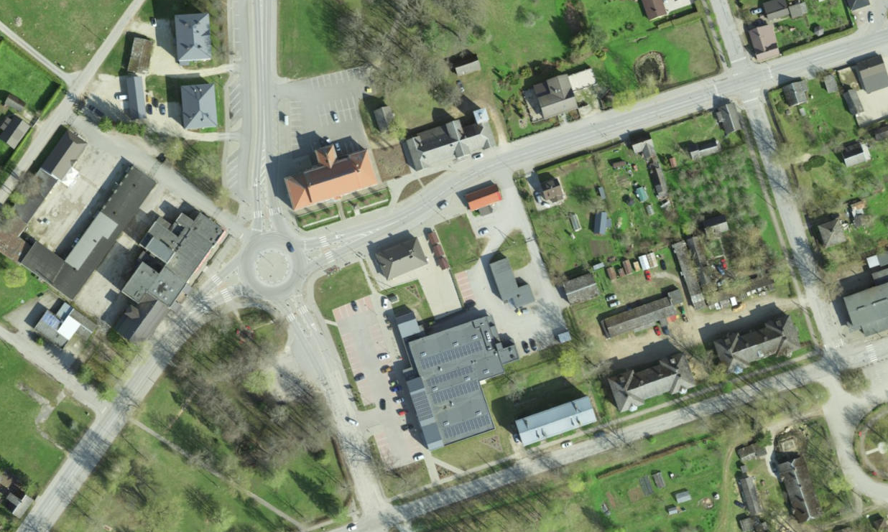

Mootorrataste parkla

Tule saabumine

**LISA 1 Maakaitsepäeva tule jagamise tseremoonia 23.06.2025 kell 1500-1600**

LEGEND:

Rivistuv üksus

Maleva lipp

rivistaja

Telk ja laud

Helitehnika

Liikluse reguleerija



Sõidukite suunamine 1455-1600